Festo gibt Patent über Produktkonfiguration für CADENAS Kunden frei
Kunden von CADENAS erhalten Nutzungsrecht für Produktkonfiguration mit CAD-Automation

Augsburg, 8. Juli 2011. Die Festo AG & Co. KG gibt ihr Patent über das Verfahren der Produktkonfiguration mit CAD-Automation zur Mitbenutzung durch die Kunden der CADENAS GmbH frei. Das Festo Verfahren der Produktkonfiguration mit CAD-Automation ist bereits seit dem 12. Oktober 2005 durch das Europäische Patent EP 1 251 444 B1 geschützt. Patentinhaber ist die Festo AG & Co. KG (Esslingen). Die CADENAS GmbH und deren Kunden haben ein Mitbenutzungsrecht an diesem Patent.

Die Festo AG ist weltweit führend in der Automatisierungstechnik und bietet ihren Kunden bereits seit 2009 einen Online-Produktkonfigurator an. Dieser ermöglicht die Kombination von Festo Komponenten und den anschließenden Export der 3D CAD Geometrien. Die Produkte von Festo können so individualisiert, auf die Anforderungen der Kunden zugeschnitten, zur Verfügung gestellt werden.

Der selbsterklärende interaktive Produktkonfigurator der Softwarelösung eCATALOGsolutions von CADENAS bietet Kunden die Möglichkeit, frei zu planen, auf Basis der Stückliste ein Angebot zu erstellen und zu beantragen. Dies trägt dazu bei, Prozesse in Unternehmen zu optimieren und Durchlaufzeiten erheblich zu verkürzen. Zudem sorgt eine komfortable Benutzeroberfläche für eine hohe Zeiteinsparung bereits während der Planungsphase.

Pressebild
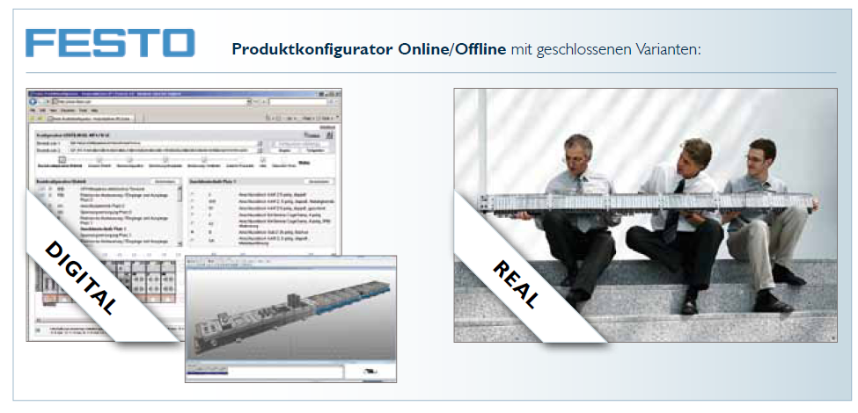
BU: Seit 2009 bietet die Festo AG & Co. KG einen Online-Produktkonfigurator an.

1 440 Zeichen

Der Pressetext und die Bilder steht auf unserer Webseite zum Download bereit: www.cadenas.de
News & Events / Pressemitteilungen

Über die CADENAS GmbH

CADENAS ist ein führender Softwarehersteller in den Bereichen Strategisches Teilemanagement und Teilereduzierung (PARTsolutions) sowie Elektronische CAD Produktkataloge (eCATALOGsolutions). Das Unternehmen stellt mit seinen maßgeschneiderten Softwarelösungen ein Bindeglied zwischen den Komponentenherstellern und ihren Produkten sowie den Abnehmern dar.

Der Name CADENAS (span. Prozessketten) steht mit seinen 300 Mitarbeitern an zwölf internationalen Standorten seit über 18 Jahren für Erfolg, Kreativität, Beratung und Prozessoptimierung.

CADENAS hat in der Rolle des Initiators und Vordenkers bereits viele wichtige Neuerungen und Trends in den beiden Geschäftsfeldern etabliert.

PARTsolutions Innovationen:
- Die Suche von CAD Bauteilen anhand von Topologien
- Die Geometrische Ähnlichkeitssuche von CAD Bauteilen automatisch im Hintergrund
- Die CAD Teilesuche durch Skizzieren

eCATALOGsolutions Innovationen:
- Die Suche nach 3D CAD Teilen auf Smartphones
- Der Einsatz von 3D Brillen zur Präsentation von CAD Modellen
- Die Steuerung von 3D CAD Teilen mit Hilfe der Wii Fernbedienung
- Die Unterstützung der Augmented Reality Technologie
- eProductplacement: Das richtige Teil zum richtigen Zeitpunkt der richtigen Person anbieten

Weitere Informationen über die neuesten Innovationen sowie das Unternehmen finden Sie auf unserer Internetseite unter: www.cadenas.de.

